Системы уравнений

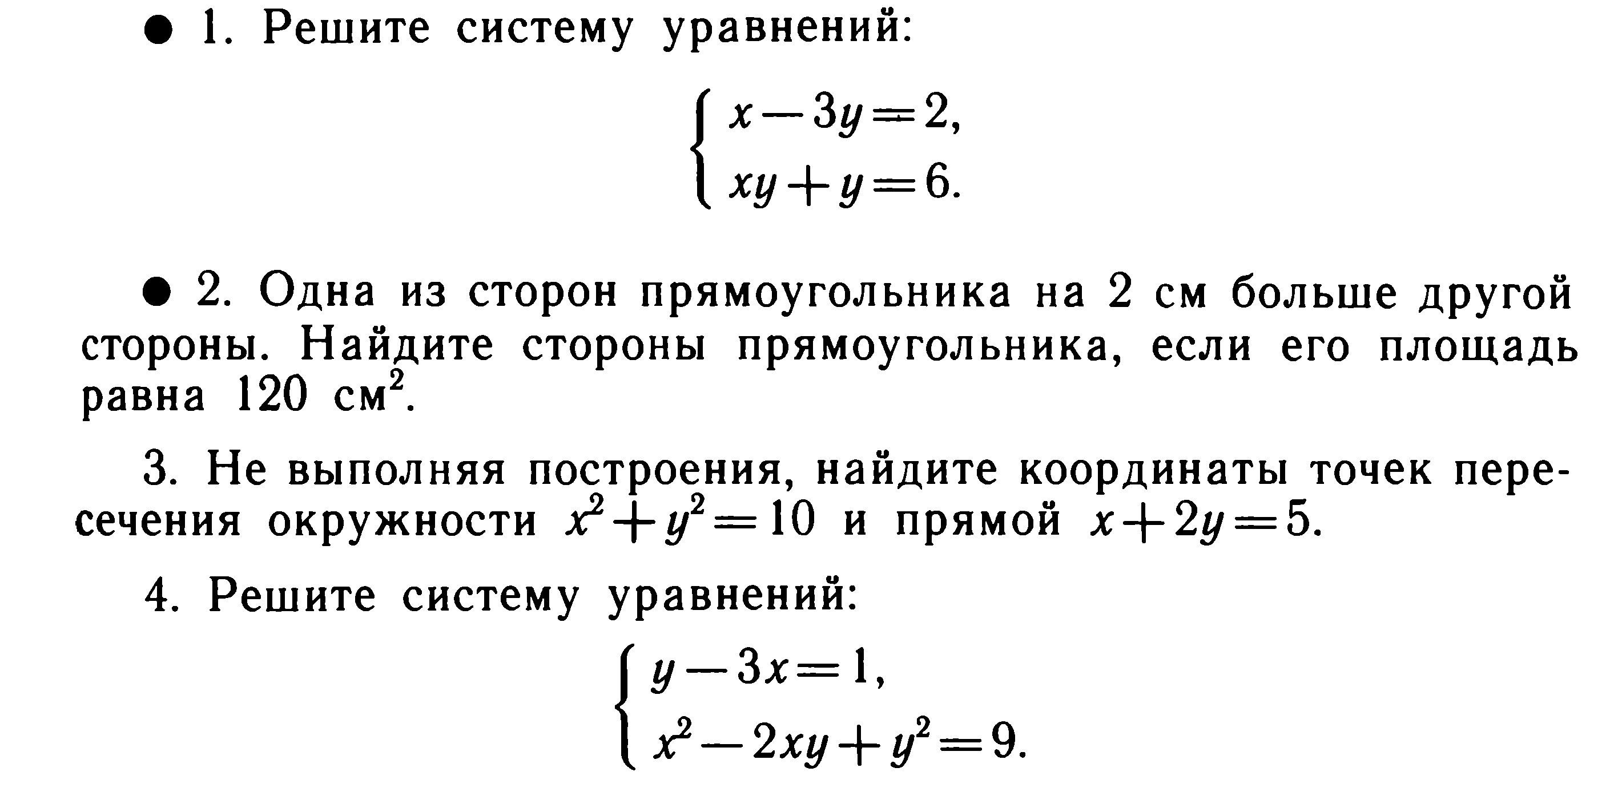

Решите графически:

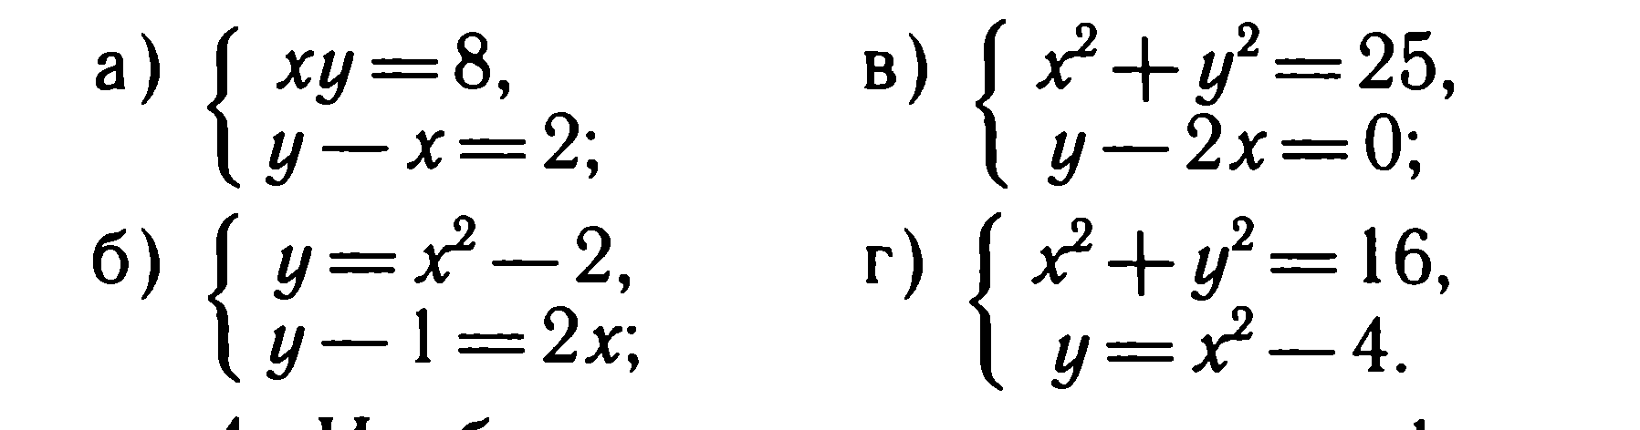

Решите систеу уравнений:

